**ĐẠI HỌC QUỐC GIA TP.HỒ CHÍ MINH**

TRƯỜNG ĐẠI HỌC BÁCH KHOA

KHOA ĐIỆN – ĐIỆN TỬ

**BỘ MÔN ĐIỆN TỬ**

---------------o0o---------------



**BÁO CÁO THỰC TẬP TỐT NGHIỆP**

**NGHIÊN CỨU VỀ CẢM BIẾN OXY HÒA TAN TRONG THỦY CANH**

**GVHD : Nguyễn Trọng Luật**

**SVTH : Trần Văn Khánh**

**MSSV : 1511525**

**TP. HỒ CHÍ MINH, THÁNG 8 NĂM 2018**

# 

# LỜI CẢM ƠN

Báo cáo thực tập được hoàn thành tại Công ty TNHH CloudFERMI. Để có được bài báo cáo thực tập này này, em xin bày tỏ lòng biết ơn chân thành và sâu sắc tới tới công ty đã tạo nhiều điều kiện và đặc biệt là anh Bùi Hoàng Cương – người anh, người thầy đã trực tiếp hướng dẫn, dìu dắt, giúp đỡ với những chỉ dẫn quý giá cả về lí thuyết lẫn thực tiễn trong suốt quá trình thực tập.

Xin chân thành cảm ơn các Thầy Nguyễn Trọng Luật cùng với các thầy cô Bộ môn Điện tử – Khoa Điện-Điện tử, Đại học Bách Khoa TP. HCM đã giúp đỡ, tạo điều kiện để em hoàn thành kì thực tập đúng thời gian quy định.

Trong quá trình thực tập cũng như trong quá trình làm bài báo cáo khó tránh khỏi những thiếu sót, em rất mong nhận được ý kiến đóng góp của thầy, cô để học thêm được nhiều kinh nghiệm và hoàn thành tốt hơn các mục tiêu trong tương lai.

Em xin chân thành cảm ơn!

MỤC LỤC

**LỜI CẢM ƠN 1**

**MỤC LỤC 2**

**DANH SÁCH HÌNH MINH HỌA 4**

**DANH SÁCH CÁC BẢNG SỐ LIỆU 4**

**I – Giới thiệu 5**

**1. Giới thiệu về công ty TNHH CloudFERMI 5**

**2. Nhiệm vụ được giao 5**

**II – Tìm hiểu về cảm biến oxy hòa tan (Dissolved Oxygen Sensor) 6**

**III - Cảm biến oxy hòa tan dạng điện cực 7**

**1. Hoạt động của cảm biến oxy hòa tan dạng điện cực 7**

**2. Đầu dò loại Galvanic 8**

**3. Đầu dò loại Polarographic 11**

**4. Một số vấn đề của cảm biến oxy hòa tan 12**

**IV – Cảm biến oxy hòa tan CS511 18**

**1. Tổng quan về cảm biến CS511 18**

**2. Đặc điểm kỹ thuật 19**

**3. Kết nối cảm biến 19**

**4. Hiệu chuẩn cảm biến 20**

**V – Mạch khuếch đại tín hiệu 21**

**1. Thiết kế mạch khuếch đại 21**

**2. IC nguồn XC6206 21**

**4. Phân tích mạch khuếch đại 23**

**VI – Tổng kết công việc thực tập 24**

**1. Kết quả thực tập 24**

**2. Kinh nghiệm có được sau khi thực tâp 24**

**VII – Tài liệu tham khảo 25**

**VIII – Phụ lục 25**

**PHỤ LỤC : NỒNG ĐỘ OXY TRONG KHÔNG KHÍ 25**

**PHỤ LỤC: CÁC TỪ VIẾT TẮT 27**

# DANH SÁCH HÌNH MINH HỌA

Hình 1: Nguyên lý hoạt động chung của cảm biển 7

Hình 2: Cấu tạo đầu dò Galvanic 8

Hình 3:Cấu tạo của một cảm biến DO Galvanic 10

Hình 4: Cấu tạo đầu dò loại polarographic 11

Hình 5: Đồ thị của hiệu chuẩn một điểm 13

Hình 6: Đồ thì hiệu chuẩn hai điểm 14

Hình 7: Mối quan hệ giữa độ hòa tan oxy và nhiệt độ 15

Hình 8: Mối quan hệ giữa áp suất và nồng độ oxy hòa tan 16

Hình 9: Hai loại cảm biến của dòng CS511 19

Hình 10: Mô hình dây cáp kết nối của cảm biến 20

Hình 11: Sơ đồ mạch khuếch đại tín hiệu 21

Hình 12:IC XC6206 22

Hình 13:Đồ thị thể hiện mối quan hệ của Vin và Vout của XC6206 24

# DANH SÁCH CÁC BẢNG SỐ LIỆU

Bảng 1: Nồng độ oxy hòa tan tối thiểu đối với một số sinh vật 6

Bảng 2: Sự liên quan giữa phần trăm độ bão hòa và chất lượng nước 7

Bảng 3:Một số đăc tính của XC6206 22

Bảng 4: Các đặc tính của op-amp TP5551 23

# I – Giới thiệu

## 1. Giới thiệu về công ty TNHH CloudFERMI

**CloudFERMI** là công ty sản xuất thiết bị điện tử, hướng IoTs (kết nối, xử lý thông minh), tập trung vào cảm biến, điều khiển. Công ty tạo ra thiết bị điện tử bằng cách thiết kế mạch, vẽ bo mạch, hàn linh kiện, lập trình nhúng, lập trình ứng dụng, sản xuất, kiểm soát chất lượng. Lợi thế cạnh tranh cốt lõi dựa trên: năng lực R&D, năng lực sản xuất, và dịch vụ khách hàng.

Câc sản phẩm của công ty bao gồm

- Module phần cứng: chỉ bao gồm các phần cứng như SOM-ESP32-1 (Module ESP32), SOM-ESP32-2 (Zigbee CC2530), SOM-ESP32-3 (Lora SX1278 433MHz)

-Sản phẩm đầu cuối là sản phẩm bao gồm phần cứng (hardware), phần mềm (firmware), ứng dụng (app) với các tính năng, vỏ hộp, dễ dùng và dành cho người dùng đầu cuối. Sản phẩm đầu cuối của công ty là TPWS-MODEL-C2, là thiết bị giám sát và điều khiển nhiệt độ, độ ẩm qua Wifi thông qua smartphone.

**2. Nhiệm vụ được giao**

- Tìm hiểu về công ty.

- Tìm hiểu về cảm biến oxy hòa tan và các ứng dụng của nó. Trong đó chú trọng tới ứng dụng dùng trong thủy canh.

- Tìm hiểu về mô hình mạch khuếch đại với tín hiệu đầu vào là tín hiệu của cảm biến và tín hiệu đầu ra là ngõ vào của ADC trên vi điều khiển STM32

**3. Thời gian thực tập**

Thời gian thực tập từ ngày 25/6/2018 đến ngày 17/8/2018, trong đó quá trình thực tập như sau:

- Từ ngày 25/6 – 1/7 : tìm hiều về công ty

- Từ ngày 2/7 – 22/7 : tìm hiểu về cảm biến oxy hòa tan và ứng dụng của nó trong thủy canh

- Từ ngày 23/7 – 17/8: tìm hiểu và thiết kế mạch khuếch đại thuật toán cho tín hiệu của cảm biến

# II – Tìm hiểu về cảm biến oxy hòa tan (Dissolved Oxygen Sensor)

Khí oxy hòa tan trong nước là thành phần quan trọng cho sự tồn tại và phát triển của các sinh vật sống trong nước. Oxy là một thành phần quan trọng trong hô hấp của cả động vật thủy sinh và trên cạn. Nồng độ oxy hòa tan trong môi trường thủy sinh là một chỉ số quan trọng về chất lượng của môi trường nước.

Một số sinh vật như cá hồi, chuồn chuồn đòi hỏi nồng độ oxy hòa tan cao. Một số loài khác như cá da trơn, cá chép có thể sống trong môi trường có nồng độ oxy hòa tan thấp hơn. Những vùng nước có nồng độ oxy cao thì sinh vật càng đa dạng.

|  |  |
| --- | --- |
| Sinh vật | Nồng độ oxy hòa tan tối thiểu (mg/L) |
| Cá hồi | 6,5 |
| Họ cá miệng nhỏ | 6,5 |
| Ấu trùng côn trùng sống dưới nước | 4,0 |
| Ấu trùng chuồn chuồn | 4,0 |
| Cá da trơn | 2,5 |
| Cá chép | 2,0 |
| Ấu trùng muỗi | 1,0 |

Bảng 1: Nồng độ oxy hòa tan tối thiểu đối với một số sinh vật

Khí oxy được hòa tan trong nước bởi nhiều quá trình – sự khuếch tán của không khí vào nước tại bề mặt, sục khí khi nước chảy qua đá và các mảnh vụn khác, khuấy nước bằng sóng và gió, và quá trình quang hợp của thực vật thủy sinh. Có nhiều yếu tố ảnh hưởng đến nồng độ oxy hòa tan trong môi trường nước. Các yếu tố này bao gồm: nhiệt độ, dòng chảy, áp suất không khí, phân hủy chất hữu cơ, hoạt động của con người, các loài thực vật thủy sinh. Trong đó, nhiệt độ đóng vai trò quan trọng nhất đồi với khả năng hòa tan của oxy vào nước, bởi vì khí oxy cũng như tất cả các loại khí khác đều có độ hòa tan khác nhau ở nhiệt độ khác nhau. Nước lạnh thì có nồng độ oxy hòa tan cao hơn nước ấm.

Đơn vị mg/L2 là lượng khí oxy hòa tan trong một lít nước. Khi liên quan đến đo mức oxy hòa tan tối thiểu thì ta dùng đơn vị mg/L. Trong báo cáo này, chúng ta sử dụng cảm biến oxy hòa tan để đo nồng độ oxy hòa tan trong nước theo đơn vị mg/L. Nồng độ oxy hòa tan có thể nằm trong khoảng từ 0 – 15 mg/L. Ngoài ra, để so sánh chất lượng nước, chúng ta có thể dùng thuật ngữ phần trăm độ bão hòa. Phần trăm độ bão hòa (đơn vị: %) là lượng oxy hòa tan theo mg/L chia cho 100% giá trị của oxy hòa tan trong nước (ở cùng nhiệt độ và áp suất).

|  |  |
| --- | --- |
| Mức oxy hòa tan | Phần trăm độ bão hòa của DO |
| Siêu bão hòa | 100% |
| Tuyệt vời | 90 – 100% |
| Đầy đủ | 80 – 89% |
| Chấp nhận được | 60 – 79% |
| Nghèo | <60% |

Bảng 2: Sự liên quan giữa phần trăm độ bão hòa và chất lượng nước

Cảm biến oxy hòa tan là cảm biến oxy hòa tan dạng quang và cảm biến oxy hòa tan dạng điện cực. Trong báo cáo này chúng ta chỉ tập trung vào cảm biến oxy hòa tan dạng điện cực. [1]

# III - Cảm biến oxy hòa tan dạng điện cực

## 1. Hoạt động của cảm biến oxy hòa tan dạng điện cực

Cảm biến oxy hòa tan dạng điện cực có hai loại chính là Galvanic và Polarographic.

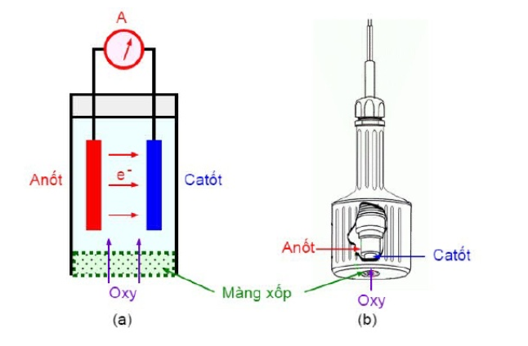

Hình 1: Nguyên lý hoạt động chung của cảm biển

Cảm biến điện cực, cả Polarographic và Galvanic, bao gồm một cực dương và một cực âm được giới hạn trong dung dịch điện giải bởi một màng thấm oxy. Các phân tử oxy hòa tan trong mẫu khuếch tán qua màng đến cảm biến ở tỷ lệ thuận với chênh lệch áp suất trên nó. Các phân tử oxy sau đó được tiêu thụ ở cực âm tạo ra một tín hiệu điện di chuyển từ cực âm đến cực dương và sau đó đến thiết bị. Vì oxy bị khử nhanh hoặc tiêu thụ ở cực âm, có thể giả thiết rằng áp suất oxy dưới màng là bằng không. Do đó, lượng ôxy khuếch tán qua màng là tỷ lệ thuận với áp suất cục bộ của oxy bên ngoài  
màng.

Ví dụ, trong không khí hoặc không khí bão hòa nước ở mực nước biển, áp suất oxy một phần là khoảng 160 mmHg (21% 760 mmHg), trong khi áp lực dưới màng là bằng không. Sự khác biệt về áp suất oxy tạo ra dòng điện được đọc bởi thiết bị. Khi áp suất oxy thay đổi, do đó, sự khuếch tán oxy qua màng làm cho dòng dò thay đổi tương ứng.

Điều quan trọng là oxy hòa tan trong mẫu được tiêu thụ trong quá trình đo với cảm biến điện cực ổn định. Điều này dẫn đến một phép đo phụ thuộc vào dòng chảy. Do đó, điều cần thiết là mẫu được khuấy liên tục ở đầu cảm biến. Nếu trì trệ xảy ra, các giá trị đọc được từ cảm biến sẽ sai. Ngoài ra, các phép đo oxy hòa tan điện cực cũng bị ảnh hưởng bởi áp suất khí quyển, nhiệt độ và độ mặn của mẫu. [2]

## 2. Đầu dò loại Galvanic

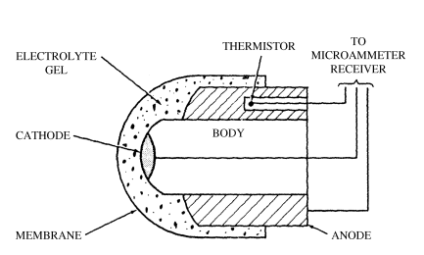

Hình 2: Cấu tạo đầu dò Galvanic

Các đầu dò Galvanic có cấu tạo gồm hai điện cực và dung dịch điện phân. Hàm lượng oxy trong chất điện phân được cân bằng với mẫu của chất điện phân. Do đó, phản ứng trong đầu dò là tự phát và không cần dùng nguồn phân cực từ bên ngoài. Trong phản ứng này, cathode phản ứng với oxy tạo thành hydroxide và giải phóng 4 electron. Các electron này tạo thành dòng điện trong dung dịch điện phân và cường độ dòng điện tỉ lệ với hàm lượng oxy trong dung dịch điện phân.

Hầu hết điện cực thường được làm từ vàng, bạc, đồng chì và dung dịch điện phân thường sử dụng kali hydroxide. Cathode phải được làm từ kim loại quý (vàng hoặc bạc) cho khả năng phân cực mạnh để phản ứng với oxy khi đầu dò hoạt động. Một kim loại cơ bản (đồng, chì, kẽm ) được chọn để làm anode với độ ổn định tốt và không có xu hướng hướng tới thụ động. Dung dịch điện phân (KOH, KCl, KHCO3) được chọn để giảm thiểu phản ứng của anode khi đầu dò không hoạt động.

Trong trường hợp anode là chì (Pb), phản ứng trong đầu dò sẽ xảy ra theo hướng sau:

Cathode: O2 + 2H2O + 4e 4OH-

Anode: 2Pb 2Pb2+ + 4e

Dòng điện xuất hiện trong điện cực được thể hiện qua công thức sau:

Ix = (a)

Trong đó: Ix: dòng ion

A: tiết diện của cathode

F = 9,4685*104 (C/mol): hằng số Faraday

Pm(t): hệ số thẩm thấu của màng ngăn (hàm phụ thuộc nhiệt độ)

CS: nồng độ oxy hòa tan

L: độ dày của màng ngăn

Phương trình trên thể hiện mối quan hệ giữa các thành phần của cảm biến. Bên cạnh đó, ta có phương trình Nernst cũng được áp dụng cho đầu dò Galvanic:

E = E0 + (b)

Với: E: thế điện cực (V)

E0: thế điện cực chuẩn (V)

R = 8,314 J/K.mol

T: nhiệt độ (K)

F = 9,4685*104 (C/mol): hằng số Faraday

n: số electron phản ứng

Phương trình Nernst giải thích lý do điện thế của điện cực là một hàm tuyệt đối theo nhiệt độ. Thêm vào đó, hoạt động của các ion cũng thay đổi theo nhiệt độ, gây ra độ nhạy nhiệt độ bổ sung. [2]

Đặc tính của màng ngăn là rất quan trọng đối với hiệu suất đo của cảm biến. Một màng ngăn lý tưởng sẽ chống thấm các ion nước và các ion khác, chỉ thấm oxy.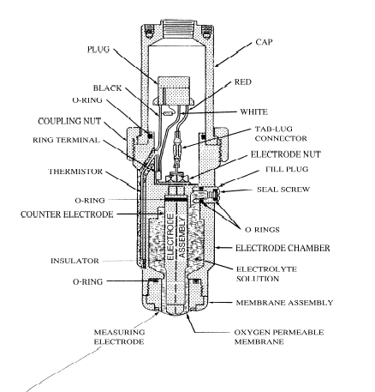  Hình 3:Cấu tạo của một cảm biến DO Galvanic

## 3. Đầu dò loại Polarographic

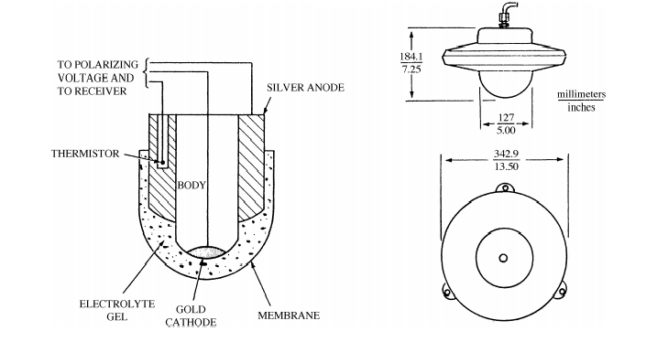

Hình 4: Cấu tạo đầu dò loại polarographic

Đầu dò loại Polarographic có thiết kế tương tự như đầu do Galvanic. Tuy nhiên, đầu dò Polarographic sử dụng điện cực là kim loại quý với cahthode là vàng và anode bạc và dung dịch điện phân là KCl. Loại cảm biến này yêu cầu cần có một điện áp phân cực để điện cực phân cực oxy trong nước.

Oxy trong mẫu được khuếch tán qua màng ngăn vào dung dịch điện phân KCl. Nếu có một điện áp phân cực không đổi ( thường là 0,8V) trên các điện cực, oxy ở cathode sẽ phản ửng và tạo ra dòng điện tỷ lệ với lượng oxy có trong dung dịch điện phân. Các phản ứng oxy hóa – khử, trong trường hơp 2 điện cực vàng – bạc và dung dịch điện phân là KCl như sau:

Ở cathode (Au):

O2 + 2H2O + 4e 4OH-

Ở anode (Ag):

4Ag + 4Cl- 4AgCl + 4e

AgCl ở anode có thể được chuyển đổi trở lại thành Ag bằng cách đảo ngược điện áp phân cực.

Đầu dò loại Polarographic, giống như đầu dò Galvanic, cũng bị ảnh hưởng bởi sự thay đổi của nhiệt độ. Do đó, cần kiểm soát nhiệt độ mẫu hoặc bù nhiệt độ để đạt được các phép đo có độ chính xác cao. Trong trường hợp đo DO, độ chính xác cao tương ứng với sai số từ 1 – 2%. Nếu nhiệt độ mẫu thay đổi từ 0 – 430C, thì sai số trong phép đo sẽ tăng lên xấp xỉ 6%.

Cả đầu dò Polarographic và đầu dò Galvanic đều yêu cầu tốc độ chảy tối thiểu của mẫu. Điều này là cần thiết để loại bỏ dung dịch mẫu còn đọng lại trên màng ngăn, nếu không sẽ ảnh hưởng đến sự khuếch tán liên tục của oxy vào bên trong đầu dò.

## 4. Một số vấn đề của cảm biến oxy hòa tan

**a) Hiệu chuẩn cảm biến**

Ngày nay có rất nhiều cảm biến tốt và đủ tốt cho các ứng dụng không quan trọng. Nhưng để đạt được độ chính xác tốt nhất có thể, một cảm biến cần phải được hiệu chỉnh trong hệ thống mà nó sẽ được sử dụng.

Có hai phương pháp hiệu chuẩn cảm biến phổ biến: hiệu chuẩn một điểm và hiệu chuẩn hai điểm

* Hiệu chuẩn một điểm

Đây là kiểu hiệu chuẩn đơn giản nhất. Nếu đầu ra của cảm biến đã được chia tỷ lệ thành các đơn vị đo, có thể dùng hiệu chuẩn một điểm để bù sai số của cảm biến trong các trường hợp sau:

- Chỉ cần một điểm đo: Nếu ứng dụng chỉ yêu cầu đo chính xác ở một mức nào đó, không quan tâm về phần còn lại của phạm vi đo. Ví dụ như hệ thống kiểm soát nhiệt độ cần duy trì liên tục một nhiệt độ

- Cảm biến đã cho tuyến tính và có độ dốc chính xác trên phạm vi đo. Trong trường hợp này, chỉ cần hiệu chỉnh một điểm trong phạm vi đo và điều chỉnh độ lệch nếu cần



Hình 5: Đồ thị của hiệu chuẩn một điểm

Hiệu chuẩn một điểm cũng có thể được dùng để kiểm tra sự thay đổi của các điểm hiệu chuẩn và suy giảm hiệu suất của cảm biến. Ví dụ, một cặp nhiệt điện được sử dụng ở nhiệt độ cao sẽ có hiệu ứng “lão hóa”. Ta có thể phát hiện điều này bằng cách hiệu chuẩn một điểm định kỳ và so sánh với điểm hiệu chuẩn trước đó.

Để thực hiện hiệu chuẩn một điểm, ta thực hiện các bước sau:

- Lấy giả trị đo của cảm biến

- So sánh giá trị đo với giả trị tham chiếu chuẩn

- Lấy giá trị đo trừ cho giá trị tham chiếu chuẩn

- Trong chương trình đọc dữ liệu, thêm giá trị bù để thu được giá trị hiệu chuẩn.

* Hiệu chuẩn hai điểm

Hiệu chuẩn hai điểm thì phúc tạp hơn hiệu chuẩn một điểm một chút. Nhưng nó có thể được áp dụng cho tín hiệu đầu ra thô hoặc được tỉ lệ của cảm biến. Hiệu chuẩn hai điểm về cơ bản là thay đổi tỉ lệ của tín hiệu đầu ra và có khả nằng điều chỉnh lỗi do thay đổi độ dốc và bù khi giá trị đo bị sai so với giá trị chuẩn. Hiệu chuẩn hai điểm được dùng trong trường hợp đầu ra cảm biến tuyến tính trong phạm vi đo.



Hình 6: Đồ thì hiệu chuẩn hai điểm

Để hiệu chuẩn hai điểm, ta thực hiện các bước sau:

- Thực hiện hai phép đo, một ở gần mức cao và một ở gần mức thấp của phạm vi đo. Ghi lại hai giá trị trên dưới dạng “RawHigh” và “RawLow”

- Đọc hai giá trị tham chiếu chuẩn. Ghi các giá trị tham chiếu dưới dạng “ReferenceHigh” và “ReferenceLow”

- Tính khoảng đo tham chiếu “ReferenceRange” dựa vào hai giá trị tham chiếu

- Tính khoảng đo “RawRange” dựa vào hai giá trị đo được.

- Trong chương trình, tính giá trị chính xác “CorrectValue” theo công thức:

CorrectValue=(((RawValue–RawLow)*ReferenceRange)/RawRange + ReferenceLow

Với RawValue là một giá trị nằm trong tầm đo của cảm biến. VD: 370C dùng cho nhiệt kế đo cơ thể người.

**b) Bù nhiệt độ cho cảm biến**

Nhiệt độ là một yếu tố quan trọng trong hoạt động của cảm biến oxy hòa tan bởi hai lý do. Một là, độ hòa tan của oxy vào nước phụ thuộc vào nhiệt độ, và hai là, tỉ lệ oxy đi qua màng ngăn cũng phụ thuộc vào nhiệt độ. Mối quan hệ giữa độ hòa tan oxy và nhiệt độ được thể hiện trong hình 6. Qua đồ thị ta có thể thấy, độ hòa tan tỉ lệ nghịch với nhiệt độ.

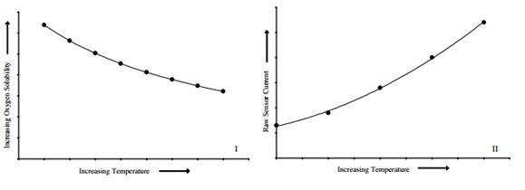

Hình 7: Mối quan hệ giữa độ hòa tan oxy và nhiệt độ

Thực tế thì câc máy đo oxy hòa tan đều sử dụng một thuật toán để xác định nồng độ oxy hòa tan dựa vào phép đo nhiệt độ dung dịch. Cảm biến oxy hòa tàn được thiết kế để hoạt động dựa vào oxy được thẩm thấu qua màng ngăn. Lý tưởng nhất thì độ thấm của màng không thay đổi sau khi hiệu chuẩn. Tuy nhiên, tính thấm của màng lại tăng theo nhiệt độ. Do đó, tín hiệu của cảm biến sẽ tăng theo nhiệt độ. Đối với cảm biến không bù, sự thay đổi tín hiệu đối với nhiệt độ có thể từ 1 – 6% trên mỗi độ C.

Nếu không tính tới sai số này thì ta sẽ thu được kết quả sai từ cảm biến. Do đó, tất cả các cảm biến oxy hòa tan đều sử dụng các thuật toán để hiệu chỉnh cho sai số này. Các thuật toán được sử dụng thường tùy theo nhà sản xuất, bởi vì vật liệu làm màng ngăn đóng vai trò quan trọng trong việc xác định công thức cuối cùng.

Cả hai yếu tố độ hòa tan và tính thấm của màng được tính bằng phương phap bù nhiệt độ đều được sự dụng trong phép đo oxy hòa tan. Do đó,các cảm biến oxy hòa tan được thiết kế sẵn bên trong một cảm biến nhiệt độ để chủ động theo dõi sự thay đổi nhiệt độ.

**c) Ảnh hưởng của áp suất**

Cảm biến oxy hòa tan tương ứng với lượng oxy hiện tại có trong dung dịch, bởi vì oxy là khí ở điều kiện bình thường, lượng oxy trong chất lỏng thường được biểu thị dưới dạng áp suất cục bộ của oxy (PO2) hoặc một phần mol khí oxy (XO2, bằng 0,209 đối với không khí). Hai đại lượng liên quan với nhau qua tổng áp suất khí (PT) của hệ thống như sau:

PO2 = XO2*PT (c)

Hơn thế nữa, nồng độ oxy hòa tan trong chất lỏng ở một áp suất và nhiệt độ nhất định theo mối quan hệ đơn giản được gọi là định luật Henry:

SO2 = KH*PO2 = KH*XO2*PT (d)

Với KH là hằng số phụ thuộc vào nhiệt độ và thành phần chất lỏng. Phương trình trên cho thấy độ hòa tan thay đổi tuyến tính với áp suất cục bộ và áp suất tổng và được thể hiện ở Hình 7. [2]

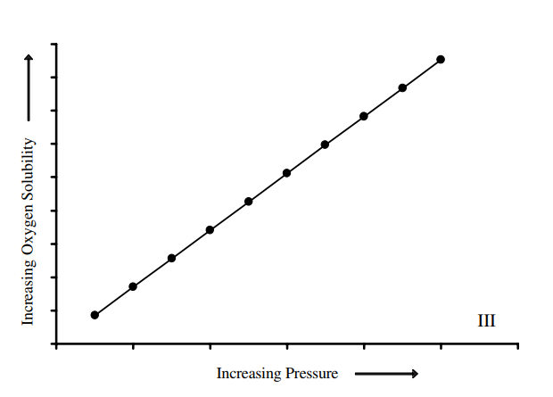

Hình 8: Mối quan hệ giữa áp suất và nồng độ oxy hòa tan

Đây là một mối quan hệ quan trọng vì các cảm biến oxy hòa tan cần có áp suất để khuếch tán oxy qua màng ngăn trong quá trình hiệu chuẩn và hoạt động. Một số cảm biến thậm chí sẽ cung cấp hiệu chỉnh áp suất thời gian thực bằng cách sử dụng đầu vào từ cảm biến áp suất bên ngoài.

Môt số cảm biến oxy hòa tan có thể được sử dụng trong các ứng dụng ở cả chất khí và chất lỏng. Ngoài ra, việc hiệu chuẩn cũng có thể thực hiện trong không khí hoặc trong chất lỏng. Trong trường hợp này, sự ảnh hưởng của áp suất hơi nước cần được tính đến để đạt được độ chính xác cao nhất có thể. Do đó, một số cảm biến được thiết kế sao cho ảnh hưởng của hơi nước được nhập dưới dạng giá trị độ ẩm tương đối trong quá trình hiệu chuẩn và hoạt động.

Ví dụ, cảm biến oxy có thể được hiệu chỉnh trong nước bão hòa với không khí, trong không khí bão hòa với hơi nước (trong mỗi trường hợp, độ ẩm tương đối thường bằng 100%), hoặc trong không khí thông thường (trong trường hợp này, độ ẩm tương đối nhỏ hơn 100 %). Trong mỗi trường hợp, hệ số hiệu chỉnh hơi nước thích hợp (độ ẩm tương đối) có thể được nhập vào phần mềm.

**d) Ảnh hưởng của độ mặn**

Độ mặn là lượng muối được hòa tan vào trong nước và thường được biểu thị bằng khối lượng muối trên khối lượng dung dịch hoặc khối lượng muối trên thể tích dung dich (đơn vị: ppt – part per thousand).

Tương tự như nhiệt độ, độ mặn của nước tăng làm giảm khả năng hòa tan oxy. Một số cảm biến DO cũng đo độ dẫn điện và giá trị được sử dụng để tính độ mặn và dựa trên đó, tính được nồng độ oxy. Nếu có sẵn cảm biến độ dẫn điện, điều quan trọng là phải đảm bảo rằng nó được hiệu chỉnh và hoạt động chính xác. Nếu độ dẫn điện được đo bằng cảm biến riêng biệt, thì giá trị độ mặn phải được người dùng nhập vào.

Độ mặn ảnh hưởng mạnh lên kết quả đo khi có giá trị lớn hơn 2 ppt.Ở nhiệt độ 200C và áp suất 1 atm thì nước biển có nồng độ oxy hòa tan là 7,3 mg/L còn trong nước tinh khiết là 9,1 mg/L. Do đó, nếu bỏ qua độ mặn thì kết quá có thể sai số lên tới 20%. Công thức liên hệ giữa nồng độ oxy hòa tan với nhiệt độ và độ mặn là:

**ln (C) = -139,34 + (1,5757 x 10 5 / T) – (6.6432 x 10 7 / T 2 ) + (1.2438 x 10 10 / T 3 )**

**– (8.6219 x 10 11 / T 4 ) – S [1.7674 x 10 -2 – (10.754 / T) + (2.1407 x 10 3 / T 2 )] (e)**

Với: C: nồng độ oxy hòa tan (ppm)

T: nhiệt độ Kenvin (K)

S: độ mặn (ppt)

# IV – Cảm biến oxy hòa tan CS511

## 1. Tổng quan về cảm biến CS511

Cảm biến CS511 là sản phẩm của Sensorex sử dụng đầu dò kiểu Galvanic để tạo ra tín hiệu milivôn tỉ lệ thuận với lượng oxy hòa tan có trong môi trường đo. Oxy hòa tan khuếch tán qua màng ngăn trên cathode, phản ứng hóa học và kết hợp với cực dương. Một dòng điện được tạo ra bởi phản ứng hóa học này và được chuyển từ micro ampe thành milivôn bởi mội nội trở. Một nội trở nhiệt sẽ kiểm soát tín hiệu để bù nhiệt độ tự động. Với các tính năng này, cảm biến tạo một điện áp đầu ra cỡ milivôn tỉ lệ với nồng độ oxy có trong môi trường mà nó được đặt vào.

Đầu dò gồm hai phần, phần trên với cathode, anode và dây cáp, và phần dưới bao gồm một ốc vít trên nắp màng. Đầu dò được vận chuyển khô, nhưng có một màng được lắp vào nắp. Với màng bên trong, nắp phải được đổ đầy dung dịch điện giải trước khi nắp được vặn lên thành phần trên cùng. Đầu dò có khả năng tự phân cực và không yêu cầu nguồn điện bên ngoài. Có ba dây để kết nối và dây bảo vệ thường được sử dụng. Do cảm biến có đầu ra tuyến tính nên có thể kết nối trực tiếp với hệ thống thu thập dữ liệu có khả năng xử lý tín hiệu nhỏ cỡ milivôn.

Với việc thiết kế đầu dò khá đơn giản nên việc bảo trì đầu dò cũng rất đơn giản. Không cần phải đến nơi sản xuất để bảo trì, việc thay thế màng, dung dich điện phân cũng như làm sạch cảm biến có thể dễ dàng thực hiện tại chỗ.

Hiện tại, dòng CS511 của Sensorex có sản phẩm là cảm biến DO6400/T và trước tháng 6 năm 2008 là cảm biến DO6200/T. [3]

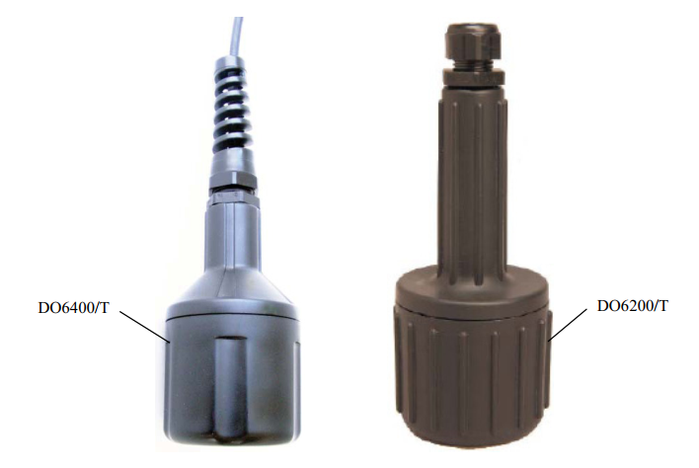

Hình 9: Hai loại cảm biến của dòng CS511

## 2. Đặc điểm kỹ thuật

Cảm biến CS511 dùng Noryl (nhựa) làm thân, hai điện cực được mà bạc (anode) và đồng (cathode), sử dụng chất điện phân NaCl và glycerol (glycerol giúp ngăn việc đóng băng ở nhiệt độ thấp). Cảm biến cho tín hiệu đầu ra có điện áp 33mV±9mV ( ở độ bão hòa 100%) và < 2mV (ở độ bão hòa 0%), tương ứng với tầm đo từ 0,5 đến 50 ppm với sai số ±2%.

Để hoạt động tốt, cảm biến yêu cầu điều kiện nhiệt độ từ 0 đến 500C, áp suất từ 0 đến 6,046 atm, độ sâu tối thiểu là 60mm và tốc độ dòng chảy tối thiểu qua màng ngăn là 5cm/s. Ngoài ra, bên trong cảm biến có sử dụng một điện trở nhiệt độ có thể tự động bù nhiệt độ trong khoảng từ 4 đến 400C. [3]

## 3. Kết nối cảm biến

Sơ đồ dây cáp của cảm biến được thể hiện như Hình 9. Cảm biến sử dụng một dây cho tín hiệu dương (+) và một dây cho tín hiệu âm (-), hai dây được bọc một lớp chống nhiễu và lỗi vòng lặp nối đất.

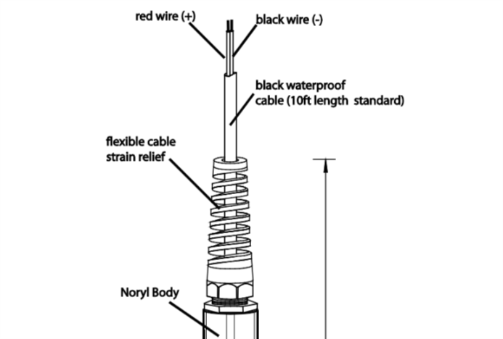

Hình 10: Mô hình dây cáp kết nối của cảm biến

## 4. Hiệu chuẩn cảm biến

Hiệu chuẩn là làm cho tín hiệu ngõ ra của cảm biến tuyến tính trong tầm đo. Cảm biến CS511 sử dụng một hệ số nhân để hiệu chuẩn cảm biến. Để tính hệ số nhân này ta thực hiện các bước như sau:

- Xác định nhiệt độ không khí và áp suất khí quyển

- Sử dụng bảng phụ lục để xác định nồng độ oxy trong không khí từ nhiệt độ và áp suất trên.

- Đặt mẫu lên đầu dò và đo tín hiệu điện áp ngõ ra.

- Hệ số nhân được tính theo công thức: (f)

Với: P: Nồng độ oxy trong không khí (ppm) theo bảng phụ lục

R: Giá trị điện áp ngõ ra khi đo với mẫu (mV)

Qua đó, để tính nồng độ oxy trong dung dịch, ta sử dụng công thức:

DO(ppm) = M*Vout (g) [3]

# V – Mạch khuếch đại tín hiệu

## 1. Thiết kế mạch khuếch đại

Tín hiệu ngõ ra của cảm biến là tín hiệu điện áp DC tương tự nằm trong khoảng từ 2 đến 33 ± 9mV nên ta sẽ đưa tín hiệu này qua cổng ADC của STM32. Tuy nhiên, yêu cầu mức điện áp đầu vào cổng ADC của STM32 là từ 0 đến 3,3V. Do đó, trước khi đưa tín hiệu ngõ ra của cảm biến váo cổng ADC của STM32 để đọc, ta cần đưa nó qua một bộ khuếch đại thuật toán để khuếch đại tín hiệu ngõ ra của cảm biến phù hợp với yêu cầu điện áp của cổng ADC trên STM32.

Để khuếch đại tín hiệu, ta sẽ sử dụng mạch như Hình 10 dưới đây.

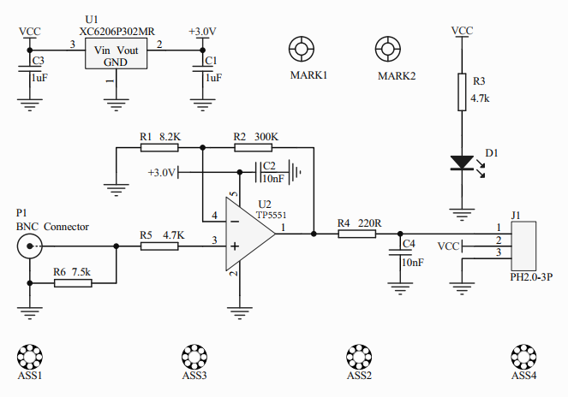

Hình 11: Sơ đồ mạch khuếch đại tín hiệu

## 2. IC nguồn XC6206

Dòng XC6206 là dòng ic có độ chính xác cao, dòng điện khi không hoạt động thấp, điện áp cao, có bộ điều chỉnh điện áp dương và được sản xuất bằng công nghệ CMOS và cắt laser. XC6206 cung cấp dòng lớn và điện áp rơi thấp đáng kể. IC được thiết kế bao gồm một mạch giới hạn dòng, một transistor điều khiển, một điện áp tham chiếu chính xác và một mạch hiệu chỉnh lỗi. XC6206 tương thích với các tụ gốm có điên trở nội thấp.

|  |  |
| --- | --- |
| Dòng ngõ ra cực đại | 500mA (loại 5V) |
| Điện áp rơi | 160mV tại Iout=100mA (loại 5V) |
| Điện áp hoạt động cực đại (Vin) | 6V |
| Tầm điện áp ngõ ra | 1,2 ̴ 5,0 V (gia số 0,1) |
| Sai số | ±2% khi Vout <1,5V  ±1% khi Vout > 2,0V |
| Nhiệt độ môi trường có thể hoạt động | -40oC ̴ 85oC |
| Dòng khi không hoạt động | 1uA |

Bảng 3:Một số đăc tính của XC6206

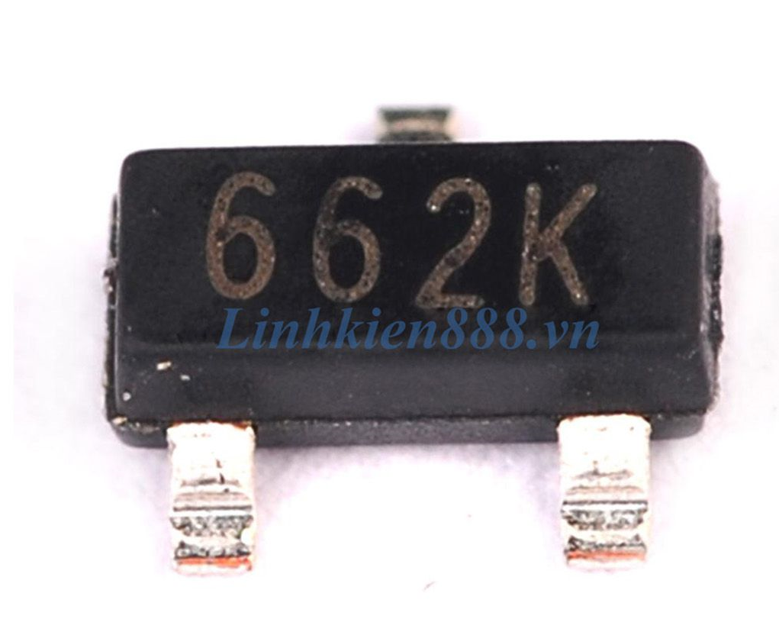

Hình 12:IC XC6206

Với ic XC6206, điện áp đầu ra và sai số có thể được thiết lập sẵn bên trong bằng công nghệ khắc laser.

XC5206 thường được sử dụng trong các ứng dụng thiết bị chạy bằng pin như camera, điện thoại di động, các thiết bị truyền thông không dây,,, [4]

**3. Op-amps TP5551**

Op-amps TP5551 là bộ khuếch đại thuật toán hoạt động ổn đinh được tối ưu cho việc cấp nguồn đơn từ 1,8V đến 5,5V hoặc nguồn kép từ ±0,9V đến ±2,75V. TP5551 có chênh lệch điện áp đầu vào thấp và gần như không thay đổi theo thời gian và nhiệt độ với các chỉ số CMRR và PSRR tuyệt vời; op-amp còn có khả năng giảm nhiễu 1/f và góc nhiễu 1/f nằm tại 0,1Hz.

|  |  |
| --- | --- |
| Chênh lệch điện áp thấp | 5uV |
| Bù điện áp theo nhiệt độ | 0,05uV/oC |
| Băng thông | 3,5MHz |
| Dòng cung cấp thấp | 500uA trên một op-amp |
| Độ khuếch đại, CMRR, PSRR | 130dB |
| Góc nhiễu 1/f giảm xuống 0,1Hz | 15nV/ nhiễu điện áp ngõ vào tại 1kHz  350n điện áp nhiễu từ 0,1Hz đến 10Hz |
| Nhiệt độ hoạt động | -40oC đến 125oC |

Bảng 4: Các đặc tính của op-amp TP5551

TP5551 thường được ứng dụng trong thiết bị y tế, đo nhiệt độ, điều khiển ADC,… [5]

## 4. Phân tích mạch khuếch đại

Tín hiệu của cảm biến sẽ được đưa vào mạch khuếch đại thông qua một cổng BNC. Ở tại cổng BNC có điện trở R6 = 7,5kꭥ với mục đích nối đất khi không có tín hiệu và khi có cáp kết nối vào, R6 giúp tiêu hao bớt dòng rò ngược về cảm biến.

Khi tín hiệu được đưa vào mạch, nó sẽ được khuếch đại bởi op-amp TP5551. Đây là mạch khuếch đại không đảo với hệ số khuếch đại Av = 1 + = 37,56 (lần). Op-amp này có chênh lệch điện áp giữa ngõ vào và ngõ ra thấp, loại bỏ nhiễu 1/f(nhiễu Flicker)

Bên cạnh đó, mạch này dùng một ic nguồn XC6206 để cấp nguồn 3V cho op-amp hoạt động. Đồ thị dưới đây thể hiện mối tương quan giữa điện áp ngõ ra và điện áp ngõ vào của XC6206.

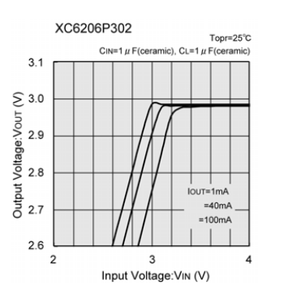

Hình 13:Đồ thị thể hiện mối quan hệ của Vin và Vout của XC6206

Qua đó có thể thấy, khi Vin ≥ 4V thì điện áp ngõ ra Vout 3V với sai số ±2%.

Sau khi qua op-amp, tín hiệu sẽ đi qua bộ lọc thông thấp với tần số cắt fc = = 72,343 (kHz). Bộ lọc này sẽ loại bỏ các loại nhiễu từ các kết nối, nhiễu từ môi trường,…

# VI – Tổng kết công việc thực tập

## 1. Kết quả thực tập

Sau khi hoàn thành đợt thực tập, em đã hoàn thành được các yêu cầu mà công ty giao cho. Tuy nhiên, bên cạnh việc hoàn thành mục tiêu được đưa ra của công ty, em vẫn chưa hoàn thành được các mục tiêu của mình như lập trình giao tiếp giữa vi điều khiển STM32 và cảm biến oxy hòa tan, thu thập dữ liệu và gửi lên web server dùng ESP32. Những mục tiêu này em sẽ cố gắng hoàn thành trong thời gian sắp tới.

## 2. Kinh nghiệm có được sau khi thực tâp

Tuy thời gian thực tập tại công ty CloudFERMI không nhiều nhưng đã giúp em có được nhiều kinh nghiệm quý báu cho hành trang sau này. Được sự giúp đỡ tận tình của các anh, chị ở công ty, đặc biệt là anh Bùi Hoàng Cương trong suốt thời gian thực tập cùng với sự nỗ lực của bản thân, em đã đạt được một số điểm đáng chú ý sau:

- Hiểu và học tập kinh nghiệm là việc nhóm để nâng cao hiệu quả trong công việc.

- Đáp ứng và thực hiện đúng yêu cầu được giao.

- Nghiêm chỉnh chấp hành nội quy của đơn vị thực tập.

- Xây dựng được tác phong làm việc và làm quen với môi trường làm việc của kỹ sư Điện – Điện tử. Từ đó tạo sư nhanh nhẹn, chủ động hơn trong công việc đối với bản thân em.

- Củng cố các lý thuyết chuyên môn cũng như tiếp cận với các vấn đề trong thực tế.

# VII – Tài liệu tham khảo

x

|  |  |
| --- | --- |
| [1] | Vernier Software & Technology, "Dissolved Oxygen,". |
| [2] | Bela G. Liptak, Kriszta Venczel, "Instrument and Automation Engineers' Handbook: Process Measurement and Analysis Vol 1,". |
| [3] | INC Campbell Scientìic, "Campbell Scientific CS511-L Sensorex Dissolved Oxygen Probe,". |
| [4] | Torex Semiconductor, "Datasheet XC6206 Series,". |

x

# VIII – Phụ lục

## PHỤ LỤC : NỒNG ĐỘ OXY TRONG KHÔNG KHÍ

|  |  |  |  |  |  |  |  |  |  |
| --- | --- | --- | --- | --- | --- | --- | --- | --- | --- |
| Nhiêt độ (0C) | Áp suất (mmHg) | | | | | | | | |
| 760 | 747 | 733 | 721 | 708 | 695 | 683 | 671 | 659 |
| 1 | 14,20 | 13,95 | 13,70 | 13,46 | 13,22 | 12,99 | 12,76 | 12,54 | 12,32 |
| 2 | 13,81 | 13,57 | 13,33 | 13,10 | 12,87 | 12,64 | 12,42 | 12,20 | 11,98 |
| 3 | 13,45 | 13,21 | 12,98 | 12,75 | 12,52 | 12,30 | 12,09 | 11,87 | 11,66 |
| 4 | 13,09 | 12,86 | 12,64 | 12,41 | 12,20 | 11,98 | 11,77 | 11,56 | 11,36 |
| 5 | 12,76 | 12,53 | 12,31 | 12,09 | 11,88 | 11,67 | 11,47 | 11,26 | 11,07 |
| 6 | 12,44 | 12,22 | 12,00 | 11,76 | 11,58 | 11,38 | 11,18 | 10,98 | 10,79 |
| 7 | 12,13 | 11,91 | 11,70 | 11,50 | 11,29 | 11,10 | 10,90 | 10,71 | 10,52 |
| 8 | 11,83 | 11,62 | 11,42 | 11,22 | 11,02 | 10,83 | 10,63 | 10,45 | 10,26 |
| 9 | 11,55 | 11,34 | 11,15 | 10,95 | 10,76 | 10,57 | 10,36 | 10,20 | 10,02 |
| 10 | 11,28 | 11,08 | 10,88 | 10,69 | 10,50 | 10,32 | 10,14 | 9,96 | 9,78 |
| 11 | 11,02 | 10,82 | 10,63 | 10,44 | 10,26 | 10,08 | 9,90 | 9,73 | 9,56 |
| 12 | 10,77 | 10,58 | 10,39 | 10,21 | 10,03 | 9,85 | 9,68 | 9,51 | 9,34 |
| 13 | 10,53 | 10,34 | 10,16 | 9,98 | 9,80 | 9,63 | 9,46 | 9,29 | 9,13 |
| 14 | 10,29 | 10,11 | 9,93 | 9,76 | 9,59 | 9,42 | 9,25 | 9,09 | 8,93 |
| 15 | 10,07 | 9,89 | 9,72 | 9,55 | 9,38 | 9,22 | 9,05 | 8,89 | 8,74 |
| 16 | 9,86 | 9,68 | 9,51 | 9,35 | 9,18 | 9,02 | 8,86 | 8,70 | 8,55 |
| 17 | 9,65 | 9,48 | 9,31 | 9,15 | 8,99 | 8,83 | 8,68 | 8,52 | 8,37 |
| 18 | 9,45 | 9,29 | 9,12 | 8,96 | 8,80 | 8,65 | 8,50 | 8,35 | 8,20 |
| 19 | 9,26 | 9,10 | 8,94 | 8,78 | 8,63 | 8,47 | 8,32 | 8,18 | 8,03 |
| 20 | 9,08 | 8,92 | 8,76 | 8,61 | 8,45 | 8,30 | 8,16 | 8,01 | 7,87 |
| 21 | 8,90 | 8,74 | 8,59 | 8,84 | 8,29 | 8,14 | 8,00 | 7,86 | 7,72 |
| 22 | 8,73 | 8.57 | 8,42 | 8,27 | 8,13 | 7,98 | 7,84 | 7,71 | 7,57 |
| 23 | 8,56 | 8,41 | 8,26 | 8,12 | 7,97 | 7,83 | 7,69 | 7,56 | 7,43 |
| 24 | 8,40 | 8,25 | 8,11 | 7,96 | 7,82 | 7,69 | 7,55 | 7,42 | 7,29 |
| 25 | 8,24 | 8,10 | 7,96 | 7,82 | 7,68 | 7,54 | 7,41 | 7,28 | 7,15 |
| 26 | 8,09 | 7,95 | 7,81 | 7,67 | 7,54 | 7,41 | 7,28 | 7,15 | 7,02 |
| 27 | 7,95 | 7,81 | 7,67 | 7,54 | 7,40 | 7,27 | 7,14 | 7,02 | 6,90 |
| 28 | 7,81 | 7,67 | 7,53 | 7,40 | 7,27 | 7,14 | 7,02 | 6,89 | 6,77 |
| 29 | 7,67 | 7,54 | 7,40 | 7,27 | 7,14 | 7,02 | 6,90 | 6,77 | 6,65 |
| 30 | 7,54 | 7,41 | 7,28 | 7,15 | 7,02 | 6,90 | 6,78 | 6,66 | 6,54 |
| 31 | 7,41 | 7,28 | 7,15 | 7,03 | 6,90 | 6,78 | 6,66 | 6,54 | 6,43 |
| 32 | 7,29 | 7,16 | 7,03 | 6,91 | 6,79 | 6,67 | 6,55 | 6,43 | 6,32 |
| 33 | 7,17 | 7,04 | 6,92 | 6,79 | 6,67 | 6,56 | 6,44 | 6,33 | 6,22 |
| 34 | 7,05 | 6,92 | 6,80 | 6,68 | 6,56 | 6,45 | 6,34 | 6,22 | 6,11 |
| 35 | 6,93 | 6,81 | 6,69 | 6,57 | 6,46 | 6,34 | 6,23 | 6,12 | 6,02 |
| 36 | 6,82 | 6,70 | 6,59 | 6,47 | 6,36 | 6,24 | 6,13 | 6,03 | 5,92 |
| 37 | 6,72 | 6,60 | 6,48 | 6,37 | 6,26 | 6,15 | 6,04 | 5,93 | 5,83 |
| 38 | 6,61 | 6,49 | 6,38 | 6,27 | 6,16 | 6,05 | 5,94 | 5,84 | 5,74 |
| 39 | 6,51 | 6,39 | 6,28 | 6,17 | 6,06 | 5,96 | 5,85 | 5,75 | 5,65 |
| 40 | 6,41 | 6,30 | 6,19 | 6,08 | 5,97 | 5,86 | 5,76 | 5,66 | 5,56 |

## PHỤ LỤC: CÁC TỪ VIẾT TẮT

|  |  |  |
| --- | --- | --- |
| Từ viết tắt | Cụm từ đầy đủ | Ý nghĩa |
| DO | Dissolved Oxygen | Oxy hòa tan |
| CMRR | Common Mode Rejection Ratio | Hệ số triệt tiêu tín hiệu đồng pha |
| PSRR | Power Supply Rejection Ratio | Tỷ lệ thay đổi điện áp cung cấp với điện áp đầu ra có công thức tính:  PSRR = 10 (dB) |
| ADC | Analog-to-Digital Converter | Bộ chuyển đổi tín hiệu từ tương tự sang số. Ở đây STM32 có tầm đo từ 0 – 3,3V với độ phân giải 12bit nên có 4096 mức với một mức ứng với 0,8mV |